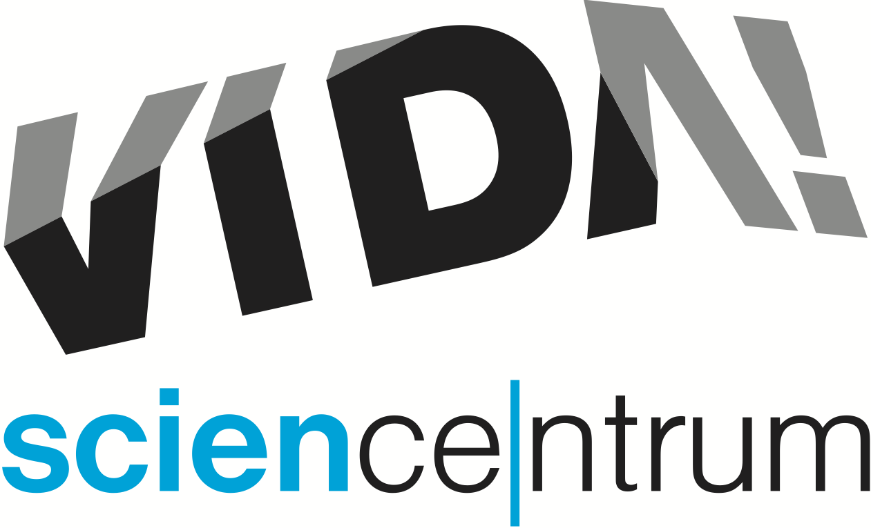
Znovu otevřená VIDA! láká na venkovní expozici i nový 3D film o dinosaurech
tisková zpráva │ Brno │ 19. 5. 2020
Moravian Science Centre Brno,
příspěvková organizace
Křížkovského 554/12
603 00 Brno
tel: (+420) 730 896 545
info@vida.cz, www.vida.cz

Po téměř jedenácti týdnech se 25. května opět veřejnosti otevře zábavní vědecký park VIDA! Všem, kteří rádi objevují, jak funguje svět kolem nás, nabídne kromě vnitřní expozice i možnost užít si radost z poznávání pod širým nebem – ve venkovní expozici. Od loňska tam totiž přibyly nové exponáty. Jaké nové zážitky návštěvníky venkovní expozice čekají? „Zjistí, jak náročné je uzdvihnout sám sebe. Vyzkouší si hučící kámen, tlakovou fontánu nebo otestují akustické uši,“ odpověděl Ondřej Hlouša, manažer expozice VIDA!. Možnost navštívit venkovní expozici s krásným výhledem do areálu brněnského výstaviště je součástí běžné vstupenky. Za pěkného počasí se tu budou konat i představení se zábavnými pokusy. „Těšit se můžete například na show Aqua et Ignis věnovanou odvěkému boji ohně s vodou nebo představení Kolo zaměřené na téma setrvačnosti i další jevy spojené s jízdou na kole. Nabídneme také cirkusovou show Vytěž princip o těžišti a rovnováze,“ sdělil Sven Dražan, manažer programu VIDA!. O víkendech budou v centru také probíhat Víkendové labodílny Modrá je dobrá.

Další červnovou novinkou VIDA! je jedinečný 3D film Dinosauři z produkce BBC, který představuje Antarktidu jako domov pravěkých ještěrů. „Vydejte se spolu s vědci po stopách osmimetrového masožravého dinosaura, býložravců s dlouhými krky nebo předchůdců krokodýlů se zuby ostrými jako břitva. Staňte se novodobými lovci dinosaurů a odhalte příběhy skryté v zamrzlých skalách,“ láká ke zhlédnutí Lukáš Richter, ředitel VIDA!. 3D film s českým dabingem Jiřího Dvořáka nadchne dospělé i děti od 6 let. Za film si návštěvníci připlatí pouze 50 Kč/os k běžnému vstupnému. Kapacita sálu je z hygienických důvodů omezena na 30 osob. Časy promítání jsou uvedeny na https://vida.cz/doprovodny-program/3d-filmy.

Do konce letních prázdnin byla prodloužena oblíbená hravá výstava Digitálium – vstupte do videohry. „Čeká tu na vás pět obřích hlav, tedy pět bran do digitálních světů. Jejich podoba je plně v rukou návštěvníků. Doslova. Stačí pohybovat rukama a projekce před vámi se mění,“ prozradil ředitel Richter.

Vzhledem k současné situaci plné náhlých změn, doporučuje VIDA! se před návštěvou seznámit s aktuálními informacemi na www.vida.cz nebo zavolat na pokladnu 515 201 000. Kapacita brněnského zábavního vědeckého parku VIDA! je v současné době omezena na 500 osob v jeden moment. Rezervace míst není v současné době možná. Počítá se s ní jen u předem vybraných termínů například na Den otců, kdy budou mít tatínci a dědečci v doprovodu platících dětí do VIDA! vstup zdarma. „Na návštěvníky jsme připraveni a uděláme vše proto, aby se u nás cítili bezpečně a komfortně,“ uzavírá Richter.

VIDA! science centrum
Křížkovského 12, Brno
www.vida.cz
www.facebook.com/vidabrno

Zábavní vědecký park VIDA! provozuje Moravian Science Centre Brno, příspěvková organizace Jihomoravského kraje.
Moravian Science Centre Brno, p. o. je členem České asociace science center.

